SKT, AI로 아이폰에서 통화요약 서비스 제공
- AI 개인비서 서비스 에이닷, AI 기술을 도입한 새로운 전화 기능 ‘A. 전화’ 출시
- SKT 고객이 에이닷 아이폰 앱에서 ‘A. 전화’ 이용 시 통화요약 등 신규 기능 제공
- 녹음 파일은 사용자 디바이스에 저장되며, 에이닷 앱으로 수/발신한 경우 서비스 이용
엠바고: 배포 즉시 사용 가능합니다.
[2023. 10. 24.]

SK텔레콤(대표이사 사장 유영상, www.sktelecom.com)은 AI 개인비서 서비스 에이닷의 아이폰 앱에서 ‘A. 전화’를 통해 통화녹음, 통화요약 등 새로운 기능을 제공한다고 24일 밝혔다.

‘A. 전화’는 음성통화에 집중되었던 기존의 전화 서비스와 달리 AI가 통화 내용의 맥락을 분석하고 통화유형과 요약까지 제공함으로써, 업무와 일상 등으로 관리의 영역을 확대한 새로운 전화 서비스이다.

SKT 가입자는 24일부터 에이닷 아이폰 버전 업데이트로 앱 하단의 AI 전화 메뉴를 통해 ‘A. 전화’를 이용할 수 있다.

HD Voice 통화가 가능한 가입자라면 서비스 이용이 가능하며, ‘A. 전화’ 최초 이용 시 약관 동의를 통해 개인정보 수집 및 이용에 동의한 사용자만 통화요약을 포함한 기능들을 이용할 수 있다.

약관 동의 후부터 발생하는 음성통화는 ‘A. 전화’로 제공되며 에이닷 앱을 통해 발신/수신 시에 통화녹음 기능을 이용할 수 있다. 통화녹음은 자동녹음을 이용하거나, 녹음이 필요할 때 통화 화면에서 수동으로 켤 수 있다.

발신 시에는 에이닷 앱 내의 AI 전화 메뉴에 진입하여, 키패드로 직접 번호를 입력하거나 ‘A. 전화’ 홈에서 특정 통화 기록이나 연락처를 탭하여 발신하는 등 기존 전화 앱과 동일한 방식으로 사용할 수 있다. 상대방과 이전에 ‘A. 전화’로 통화한 이력이 있다면 발신 중의 통화 화면에서는 이전 통화 요약이 제공된다.

마찬가지로 전화 수신 시에도 ‘A. 전화’에 가입했다면 일반 다이얼러가 아닌 ‘A. 전화’를 통해 전화를 수신하게 되며, 수신 화면에서 상대방과의 지난 통화 요약이 제공된다. (이전에 ‘A. 전화’로 통화한 이력이 있는 경우)

‘A. 전화’로 통화 후 통화가 종료되면 녹음 파일이 생성되며, 녹음 파일은 STT(Speech To Text) 변환을 통해 채팅 형태로 제공된다.

또한 전체 통화 내용에 대해 AI를 활용하여 ▲통화 전체의 주제에 해당하는 한 줄 요약 ▲통화 문단별 상세 요약 ▲통화별 대표 태그 ▲통화 중 언급된 일정, 전화번호, 계좌번호 등 패턴에 대한 AI 제안 등이 생성된다.

또한 통화 녹음 파일에 대해 음성 재생을 지원하며, 통화 텍스트 및 요약에 대한 검색도 지원한다.

‘A. 전화’ 홈 메뉴는 AI 추천과 최근 기록으로 구성되어 있으며, 최근 기록은 ‘업무’, ‘일상’, ‘문의’ 등 통화 카테고리별로 분류하여 조회할 수 있다.
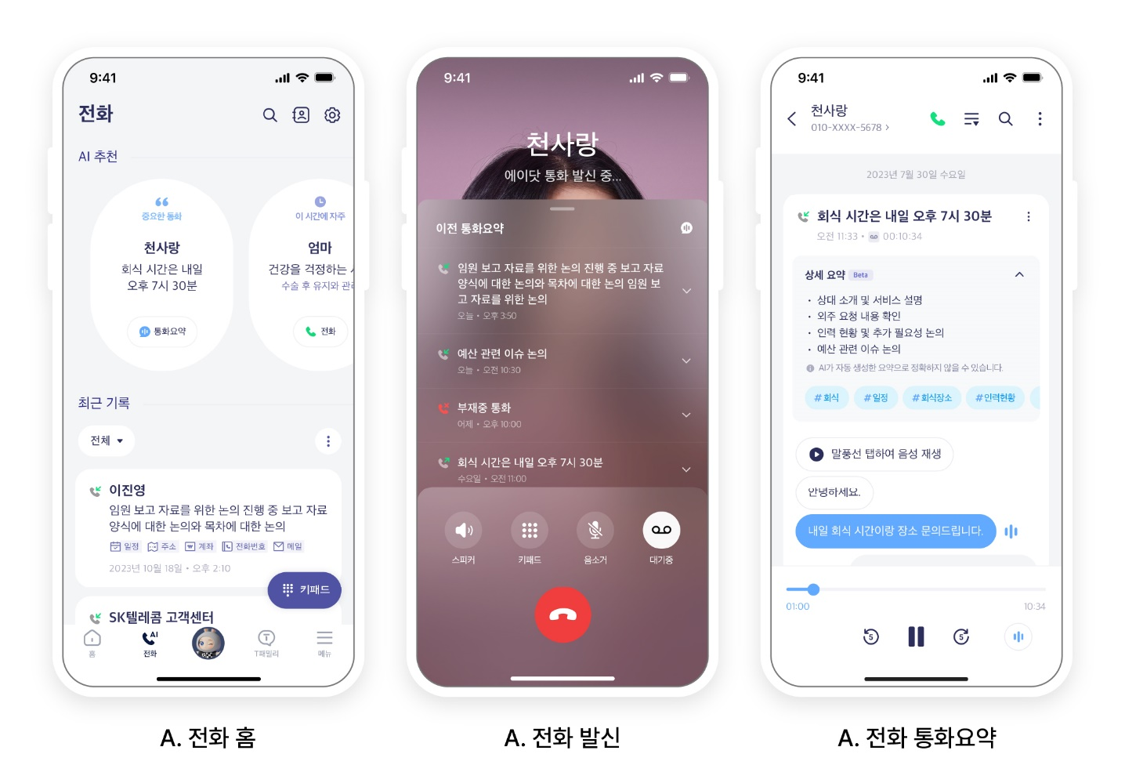
‘A. 전화’를 통한 통화녹음은 앱 데이터 형태로 이용자의 단말에 저장된다. 녹음 파일은 생성 후 1년이 지나면 자동으로 삭제되며, 앱 데이터로 저장되어 있는 녹음 파일들은 앱 삭제/A. 탈퇴/A. 전화 탈퇴(약관 철회)/사용자의 통화 요약 삭제 시 삭제되며 복구 또한 불가능하다.

SKT 김용훈 AI서비스사업부장은 “그동안의 전화 서비스는 단순히 음성을 전달하는 데 그쳤다면, ‘A. 전화’는 통화 내용을 분석해 통화요약/유형 분석 등 새로운 전화 서비스 경험을 제공한다”며 “특히 통화녹음과 요약에 대한 니즈가 컸던 아이폰 사용자들에게 많은 호응을 얻을 수 있을 것으로 기대한다”고 밝혔다.

※ 사진설명
SK텔레콤은 AI 개인비서 서비스인 ‘에이닷’ 아이폰 앱에서 ‘A. 전화’ 서비스를 통해 통화녹음, 통화요약 등 새로운 기능을 제공한다고 밝혔다.
사진 1) : SKT 홍보모델이 ‘A. 전화’의 홈화면에서 최근 통화 기록을 확인하는 모습
사진 2) : SKT 홍보모델이 아이폰의 ‘A. 전화’로 음성 통화를 하는 모습
사진 3) : SKT 홍보모델이 ‘A. 전화’로 통화요약 내용을 확인하는 모습

▶ 관련문의: SKT PR1담당 혁신PR팀 김재익, 정재경 매니저(02-6100-6714, 3812)



끝.

